Środa 22 kwietnia
Temat : Segregowanie odpadów.
Cel lekcji:
Uczeń
- zna pojęcie recykling, surowce wtórne
- rozumie konieczność segregacji
-wykonuje przeliczenia w zakresie 20

- Zapoznaj się z tekstem podręcznik str. 64-65
- Przypomnij sobie jak segregujemy odpady

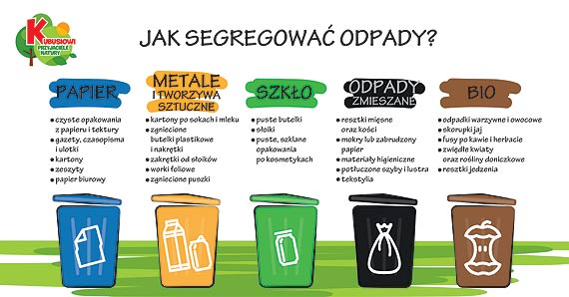

- Zapisz w zeszycie na zielono : Segregujemy odpady

Narysuj w zeszycie pojemniki do segregacji, podpisz i pokoloruj
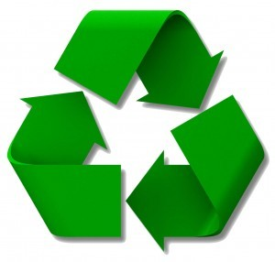 Recykling - to powtórne wykorzystanie odpadów, które może zaczynać się od segregacji.

Surowce wtórne- to inaczej odpady produkcyjne lub po prostu zużyte produkty, które nadają się do ponownego użycia.
- Wykonaj ćwiczenia str.60-62
- Dla chętnych osób jest są do zrobienie pojemniki na segregację w
Załączniku
- Wykonaj ćwiczenia matematyczne str.60-62

